Техническое задание

Решение проблем с версткой и программной частью на сайтах

http://www.uralstudent.ru/ (структура стандартная - написан на Yii. Но имеется каша: в одном месте делаешь - в другом ломается, в третьем не работает).
https://www.personalguide.ru/ (написан на codeigniter framework).
Необходимо решение задач (работаем в CRM bitmen.ru).
Персональный гид (пока важнее):
1. Переименовать «Повторите код» на «Введите капчу» в формах отправки сообщений.
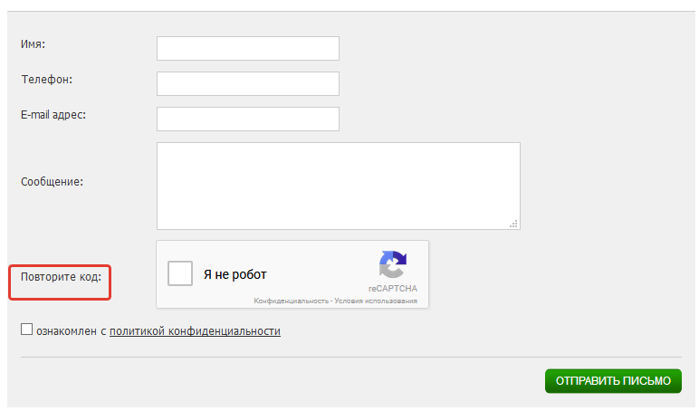
2. Сюда же добавить галочку для «принимаю пользовательское соглашение» с ссылкой на страницу с ним.
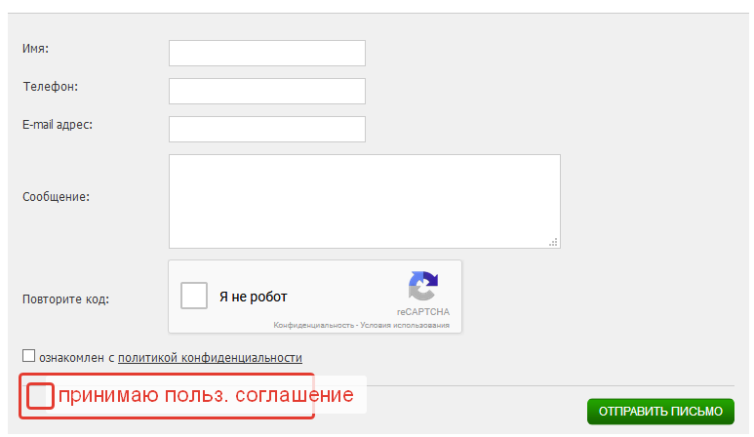
3. Переименовать кнопку «Отправить сообщение» в «Забронировать» в разделах в разделах "где поселиться" и "где отдохнуть".

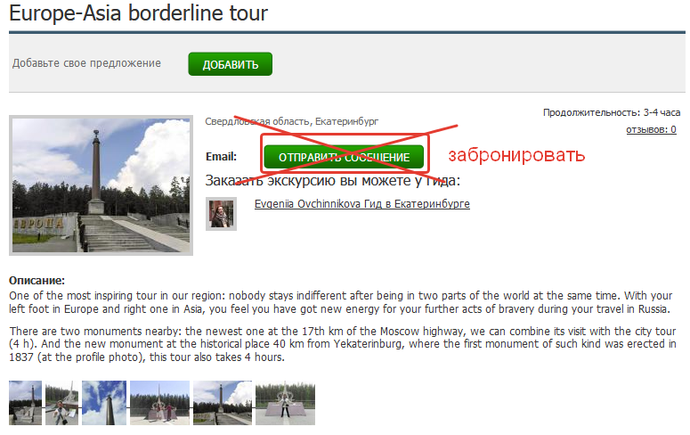
4. Привязать платежную систему.
5. Сделать кнопку «Показать все» в экскурсиях» (как «отправить сообщение внешне»)
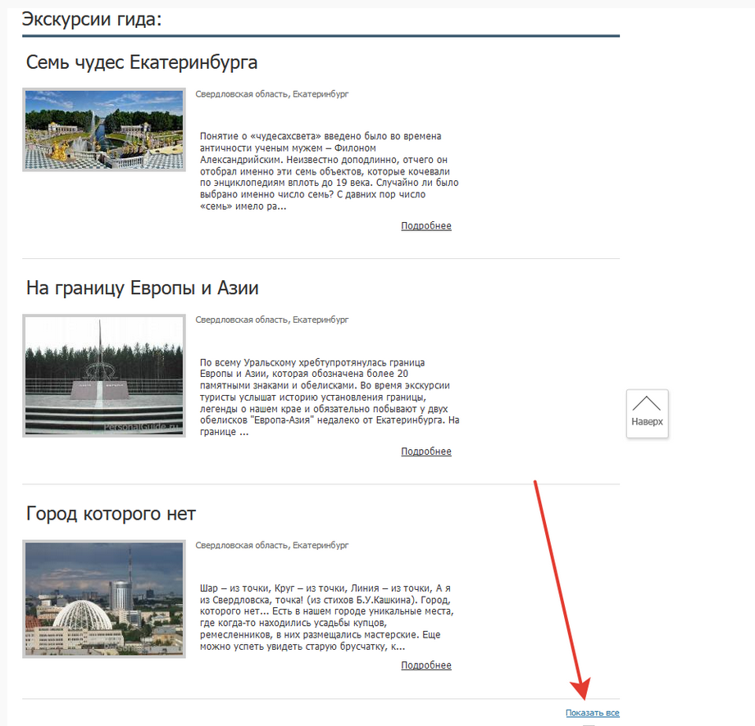
6. Исправить виджеты бронирования авто, авиабилетов, страхования (работает только жд)
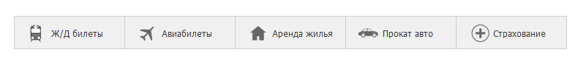
Задачи текущие, но их намного больше. Изменения на сайте нужны постоянно.
Все вопросы в карточку проекта.

